Приложение № 1

к Постановлению Главы МО МО Юнтолово

от 19.05. 2014 г. № 02-08/04

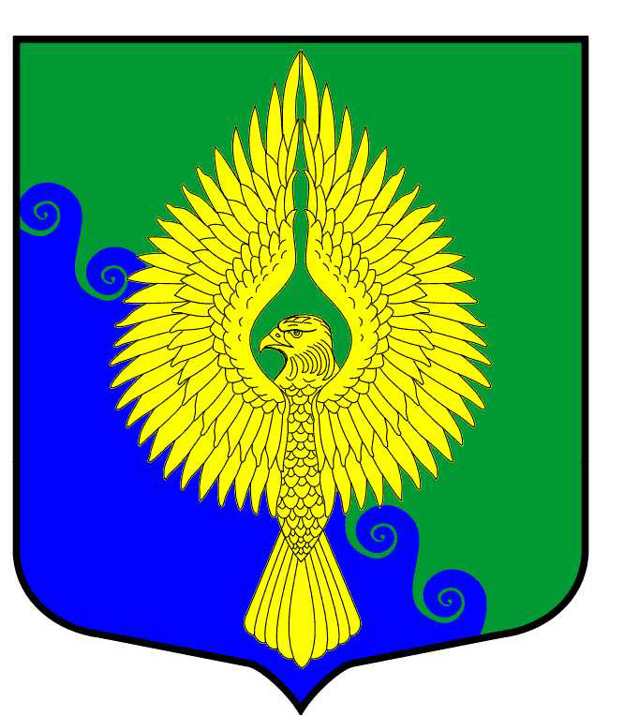

### Муниципальное образование

### Муниципальный округ ЮНТОЛОВО

### Муниципальный Совет

### 4-го созыва

#### РЕШЕНИЕ

**2014 года 02-03 /проект**

**Санкт-Петербург**

**О внесении изменений и дополнений в Устав муниципального образования**

**муниципальный округ Юнтолово**

Руководствуясь положениями Федерального закона от 06.10.2003 №131-ФЗ «Об общих принципах организации местного самоуправления в Российской Федерации», Федерального закона от 02.03.2007 № 25-ФЗ «О муниципальной службе в Российской Федерации», Закона Санкт-Петербурга от 23.09.2009 № 420-79 «Об организации местного самоуправления в Санкт-Петербурге», Уставом муниципального образования муниципальный округ Юнтолово, учитывая приведение отдельных положений Устава в соответствие с изменениями, внесенными в Федеральный закон от 06.10.2003 № 131-ФЗ «Об общих принципах организации местного самоуправления в Российской Федерации», Федеральный закон от 02.03.2007 № 25-ФЗ «О муниципальной службе в Российской Федерации», Закон Санкт-Петербурга от 23.09.2009 № 420-79 "Об организации местного самоуправления в Санкт-Петербурге",

**Муниципальный Совет решил:**

1. Внести изменения и дополнения в Устав муниципального образования муниципальный округ Юнтолово, принятый Решением Муниципального Совета муниципального образования муниципальный округ Юнтолово 30 мая 2012 года № 02-03/10, в редакциях от 13.06.2013 г. № 02-03/19, от 20.03.2014 г. № 02-03/09 (далее – Устав) согласно приложению.

2. Направить настоящее Решение в Главное управление Минюста России по Санкт-Петербургу для государственной регистрации в порядке, установленном действующим законодательством.

3. Опубликовать настоящее Решение в средствах массовой информации муниципального образования муниципальный округ Юнтолово.

4. Настоящее Решение вступает в силу с момента опубликования после проведения процедуры государственной регистрации.

Глава муниципального образования А.В.Радзевич

Приложение

к решению МС МО МО Юнтолово

от 2014 г. № 02-03/проект

**Изменения и дополнения**

**в Устав муниципального образования муниципальный округ Юнтолово**

Внести в Устав муниципального образования муниципальный округ Юнтолово (далее Устав) следующие изменения и дополнения:

**Статья 1.**

1. Подпункт 24 пункта 1 статьи 5 Устава изложить в следующей редакции:

"24) учреждение печатного средства массовой информации для опубликования муниципальных правовых актов, обсуждения проектов муниципальных правовых актов по вопросам местного значения, доведения до сведения жителей муниципального образования официальной информации о социально-экономическом и культурном развитии муниципального образования, о развитии его общественной инфраструктуры и иной официальной информации;".

(пп. 24 в ред. Решения МС МО МО Юнтолово от №)

2. Подпункт 32 пункта 1 статьи 5 Устава изложить в следующей редакции:

«32) создание муниципальных предприятий и учреждений, осуществление финансового обеспечения деятельности муниципальных казенных учреждений и финансового обеспечения выполнения муниципального задания бюджетными и автономными муниципальными учреждениями, а также осуществление закупок товаров, работ, услуг для обеспечения муниципальных нужд;»;

(пп. 32 в ред. Решения МС МО МО Юнтолово от №)

3. Подпункт 40 пункта 1 статьи 5 Устава изложить в следующей редакции:

«40) обеспечение условий для развития на территории муниципального образования физической культуры и массового спорта, организация и проведение официальных физкультурных мероприятий, физкультурно-оздоровительных мероприятий и спортивных мероприятий муниципального образования;».

(пп. 40 в ред. Решения МС МО МО Юнтолово от №)

4. Внести в подпункт 41 пункта 1 статьи 5 Устава следующие изменения:

«41) проведение работ по военно-патриотическому воспитанию граждан;»;

[дополнить](consultantplus://offline/ref=9F217CA24D24C73D177B39B67644F05B08C0306AD09AF75EDE14493EF31DCBC0A6D29C75o9CAL) новым подпунктом следующего содержания:

«41-1) участие в работе призывной комиссии на территории муниципального образования и комиссии по постановке граждан на воинский учет на территории муниципального образования;».

(пп.пп. 41, 41-1 в ред. Решения МС МО МО Юнтолово от №)

5. Подпункт 46 пункта 1 статьи 5 Устава исключить.

(пп. 46 в ред. Решения МС МО МО Юнтолово от №)

6. Внести в [пункт 1 статьи 5](consultantplus://offline/ref=73D2F037DE8858392EABAEF6225292D6F2825FCA9A0387749AC8AE5E67AC3C9F8E737699C75BA5D0tDEDL) Устава изменение, дополнив его подпунктом 50 следующего содержания:

«50) согласование границ зон экстренного оповещения населения».

Статья 2.

1. Пункт 2 статьи 9 Устава изложить в следующей редакции:

«2. Муниципальные выборы проводятся в целях избрания депутатов Муниципального Совета, членов иных выборных органов местного самоуправления, выборных должностных лиц местного самоуправления на основе всеобщего равного и прямого избирательного права при тайном голосовании.»;

(п. 2 ст.9 в ред. решения МС МО МО Юнтолово от №)

2. Внести в статью 9 Устава изменение, дополнив его пунктом 12 следующего содержания:

«п.12. Гарантии избирательных прав граждан при проведении муниципальных выборов, порядок назначения, подготовки, проведения, установления итогов и определения результатов муниципальных выборов устанавливаются федеральным законом и принятым в соответствии с ним законом Санкт-Петербурга.

(п. 12 в ред. решения МС МО МО Юнтолово от №)

Статья 3.

1.Дополнить пункт 6 статьи 34 Устава абзацами следующего содержания:

«Гражданин не может быть назначен на должность Главы Местной Администрации по контракту, а муниципальный служащий не может замещать должность Главы Местной Администрации по контракту в случае близкого родства или свойства (родители, супруги, дети, братья, сестры, а также братья, сестры, родители, дети супругов) с Главой муниципального образования.

Гражданин не может быть принят на муниципальную службу после достижения им возраста 65 лет - предельного возраста, установленного для замещения должности муниципальной службы.».

(абзацы введены решением МС МО МО Юнтолово от №)

2. Пункт 13 статьи 34 Устава изложить в следующей редакции:

«13.В период временного отсутствия (командировка, отпуск, временная нетрудоспособность и др.) Главы Местной Администрации муниципального образования его полномочия исполняет заместитель Главы Местной Администрации муниципального образования.

В случае досрочного прекращения контракта с Главой Местной Администрации, а также в период со дня истечения срока полномочий Муниципального Совета, назначившего на должность Главу Местной Администрации до дня принятия Муниципальным Советом нового созыва решения о назначении Главы Местной Администрации по результатам конкурса, исполнение полномочий Главы Местной Администрации осуществляет заместитель Главы Местной Администрации.

Заместитель Главы Местной Администрации должен соблюдать ограничения и запреты, установленные Федеральным законом от 25.12.2008 № 273 «О противодействии коррупции».

(п. 13 ст.34 Устава в ред. Решения МС МО МО Юнтолово от №)

**Статья 4.**

Подпункт 9 пункта 2 статьи 48 Устава изложить в следующей редакции:

«9) имущество, необходимое для официального опубликования (обнародования) муниципальных правовых актов, иной официальной информации;».

( п.п. 9 в ред. решения МС МО МО Юнтолово от №)